蔡剑华教授简介
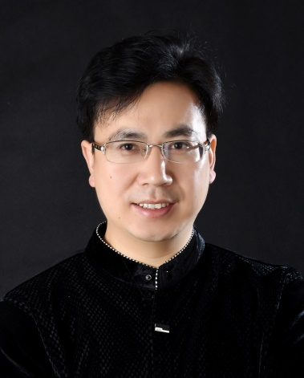

蔡剑华，男，1979年9月出生，教授，博士，硕士生导师，湖南省高校青年骨干教师，英国University Of Worcester访问学者。现任湖南文理学院数理学院院长，曾任湖南文理学院物理与电子科学学院副院长、学科建设处副处长。系湖南省重点实验室“光电信息集成与光学制造技术”（校企共建）校方实验室主任，湖南省量子科技学会常务理事、湖南省光学学会理事、湖南省物理学会理事，湖南省应用特色学科—电子科学与技术 学术方向带头人，湖南省常德市“十百千工程”人才，湖南省常德市“十佳”创新青年榜样，湖南省、江西省自然科学基金通讯评审专家。
主要研究方向为光电信息（数据）处理、学科教学（物理）等，主持完成国家自然科学基金项目1项，省部级科研项目5项，省教改项目3项，市级及横向项目10余项。发表论文70余篇，其中SCI、EI收录40余篇，出版专著2部，教材2本，已授权国家发明专利9项，实用新型专利10余项，有关产学研工作被常德市电视台新闻联播专题报道。
主持获湖南省教学成果奖二等奖1项，湖南省自然科学三等奖1项，校级教学成果一等奖2项，校优秀教学质量一等奖1项。
指导国家级大学生创新实验项目2项，省级大学生研创项目6项，省级大学生电子设计竞赛奖8项。

